Муниципальное образовательное бюджетное учреждении средняя образовательная школа «Бугровский центр образования № 2» дошкольное отделение

Конспект занятия по Петербурговедению в группе детей старшего дошкольного возраста (6-7 лет)
Тема: «Люблю по городу гулять»

Разработала воспитатель:
Кондратова Людмила Вячеславовна

2023г.
Цель - формировать познавательный интерес к культурному наследию Санкт-Петербурга.
Задачи:
Обучающие:
- Познакомить детей с историей возникновения нашего города, с его традициями, архитектурной.
- Способствовать социализации воспитанников в инфраструктуре.
Развивающие задачи:
- Развивать внимание, сосредоточенность, организованность, воображение, фантазию
- Развивать чувство коллективизма, умение слушать других, не перебивать.
- Развивать познавательный интерес к изучению архитектурных и исторических достопримечательностей города Санкт-Петербурга.
Воспитательные задачи:
- Воспитывать в детях патриотизм и чувство любви к родному городу.
- Воспитывать и развивать духовную сферу детей через их чувства и ощущения.
Материал и оборудование: иллюстрации с достопримечательностями Санкт-Петербурга, столы круглые, раздаточный материал к игре «Собери крепость», мяч, бумага цветная, клей,трафарет памятника «Медный всадник», медали «Знатоки Санкт-Петербурга»
Предварительная работа: Рассматривание иллюстраций с изображением Санкт-Петербурга; Беседы с детьми о городе; Чтение художественной литературы «Прогулка по городу». Разучивание стихов о Петербурге.

Ход занятия:
Воспитатель:
Люблю тебя, Петра творенье,
Люблю твой строгий, стройный вид,
Невы державное теченье,
Береговой ее гранит,
Твоих оград узор чугунный,
Твоих задумчивых ночей
Прозрачный сумрак, блеск безлунный,
Когда я в комнате моей
Пишу, читаю без лампады,
И ясны спящие громады
Пустынных улиц, и светла
Адмиралтейская игла.
Ребята, о каком городе А.С. Пушкин написал такое торжественное и прекрасное стихотворение?
Ответы детей: О Санкт-Петербурге!
Воспитатель: Конечно, это стихотворение о нашем любимом городе Санкт-Петербурге! Это один из самых больших и красивых городов мира.
Ребята, я знаю, что вы не только любите наш город, но и очень хорошо знаете его. Но чтобы убедиться в этом, предлагаю вам совершить экскурсию по нашему любимому Санкт-Петербургу. Во время путешествия город предложит вам решить загадки, мы с вами будем играть и читать стихи. Итак, наше путешествие начинается!
Дети выстраиваются парами и начинают прогулку, читая заученное стихотворение:
Люблю по городу гулять,
Люблю смотреть, люблю считать.
Невский – раз, Зимний – два,
Три – красавица Нева,
А четыре – мост Дворцовый,
Пять – гуляю по Садовой,
Шесть – к Исаакию схожу
И на купол погляжу.
Семь – конечно, Летний сад,
Как красив его наряд.
Восемь – крепость у Невы,
были там, наверно, вы.
Девять – повстречался мне
Медный всадник на коне
Десять – из-за поворота
Вижу Нарвские ворота.

1 остановка: «Петропавловская крепость»

Воспитатель:
В полдень выстрелит хлопушка,
За стеной сторожевой,
Словно детская игрушка
–Это крепость над Невой.
Ребята, о какой крепости идёт речь, кто её построил, где и почему?
Ответы детей: это Петропавловская крепость
Воспитатель: Верно! Предлагаю рассмотреть иллюстрации нескольких крепостей, найти среди них Петропавловскую крепость и собрать ее изображение из деталей на столе.
Игра «Собери крепость»
Дети (3-4 чел.) собирают на столе разрезную картину «Петропавловская крепость».

Воспитатель: Вы отлично справились! Отправляемся дальше!
Дети выстраиваются парами и продолжают прогулку, читая заученное стихотворение.

2 остановка: «Нева»

Воспитатель: Средь петербургских берегов
В гранит она зажата,
Меж разводных течёт мостов.
Что за река, ребята?
Ответы детей: Нева.
Воспитатель: А можно представить наш город без Невы?
Дети: Нет! По Неве город перевозит грузы, людей. Мы пьём невскую воду.
Воспитатель: Вы правы, конечно! Река Нева дала жизнь нашему городу. Город раскинулся на её берегах и островах. К Неве раскрываются его площади, ведут улицы, обращены фасады прекрасных зданий, ставших символами Санкт-Петербурга. Это Адмиралтейство, Смольный и Исаакиевский соборы, Эрмитаж. (На доске показаны перечисленные достопримечательности). На этой остановке нам необходимо поиграть в игру с мячом на соотнесение прилагательного с существительным.
Воспитатель называет прилагательное и бросает мяч. Поймавший заканчивает фразу.

Летний…Медный…Зимний…Львиный…
Александровская…Дворцовая… Аничков…Исаакиевский…Банковский…
Ботанический …Казанский …Зоологический….
Заячий…Русский … Васильевский…
Петропавловская…Троицкий….Невский…..

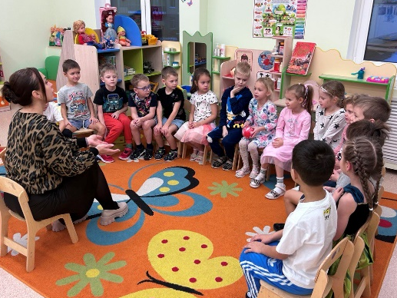

Воспитатель: Молодцы ребята! Давайте немного отдохнем.

Физкультминутка

Город мой тебя люблю! (Выставляют руки вперед, затем скрещивают на груди).
За красивую Неву, (Делают волнообразные движения рук по сторонам).
За прекрасные дворцы, (Скрещивают ладони над головой «крыша дома»).
За высокие мосты, (Поднимаются на носки, руки округло над головой).
За заветы старины, (Переступают с ноги на ногу, кисти рук раскрыты).
Это все любимый ты! (Поклониться, положив ладонь на грудь).
Петербург - ты град мечты!( Встают на одно колено и поднимают сцепленные в замок руки вверх).

Воспитатель: Молодцы! Отдохнули? Отправляемся дальше!

Дети выстраиваются парами и начинают прогулку, читая заученное стихотворение:

3 остановка: «Медный всадник»

Воспитатель:
Ребята, отгадайте, о чем пойдет речь?
Кто этот всадник на дикой скале?
Какую дорогу провидит во мгле?
Вознёсся на гору с простёртой рукой
–И замер над камнем, эпохой, страной.
- Что это за памятник?
Ответы детей: Медный всадник.
Воспитатель: Верно! Памяти Петра был воздвигнут памятник на Сенатской площади по Инициатива создания памятника Петру I принадлежит Екатерине II. Именно по ее приказу был найден мастер, который возьмется за такую сложную работу. Камень, весивший около 1600 тонн и названный Гром-камнем или монолитом, доставляли сначала на платформе до побережья Финского залива, затем по воде до Сенатской площади. В извлечении и транспортировке камня участвовали тысячи людей. Памятник традиционно называют Медным всадником с легкой руки Пушкина, хотя отлит он из бронзы, где Петр 1 изображен верхом на коне. А у нас новое задание: аппликация «Медный всадник»
Дети выполняют обрывную аппликацию, на заготовленном трафарете «Медного всадника».

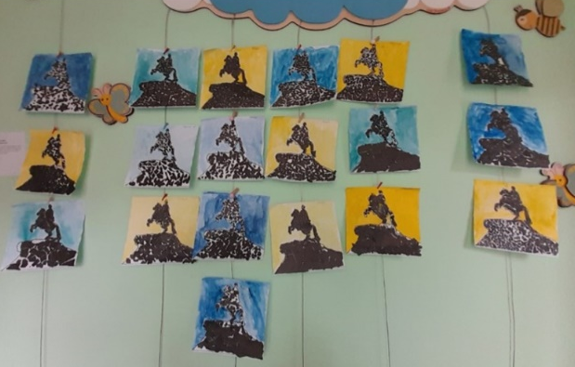

Воспитатель: Вы отлично справились с заданием! Отправляемся дальше!

Дети выстраиваются парами и начинают прогулку, читая заученное стихотворение.

4 остановка: «Дворцовая площадь»

Воспитатель:
Площадь эта главная, площадь эта славная.
Побывать на ней мы рады,
Тут проводятся парады,
Проходят демонстранты,
Играют оркестранты,
Бывают здесь гулянья,
На лошадях катания,
Хотя она и старая,
Но выглядит, как новая,
Площадь наша главная
По имени…
Ответы детей: Дворцовая.
Воспитатель: Все верно! Поиграем в словесную игру «Что здесь лишнее?»

Реки: Мойка, Нева, Фонтанка, Москва-река.
Соборы: Исаакиевский, Казанский, Смольный, Василия Блаженного.
Площади: Дворцовая, пл. Восстания, Красная, Сенная.
Музеи: Эрмитаж, Третьяковская галерея, Русский музей, Кунсткамера.

Дети выделяют лишнее слово и объясняют почему они так думают.

Воспитатель: молодцы! Отправляемся дальше!

Дети выстраиваются парами и начинают прогулку, читая заученное стихотворение.

5 остановка: «Конечная»
Воспитатель: На этом наше путешествие закончено. Вы все заработали медали «Знатоки Санкт-Петербурга». Мне бы очень хотелось узнать с каким настроением вы приехали на заключительную станцию. Если было интересно и весело выберете солнышко с улыбкой, если было грустно и неинтересно, то возьмите грустное солнышко.
РЕФЛЕКСИЯ

